1:打开我的电脑---》属性---》远程设置，如下图：

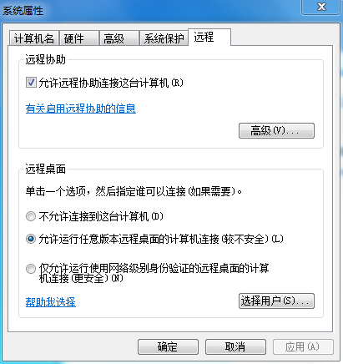

2：进入公司电脑dos窗口并记下本机IP地址，如下图：

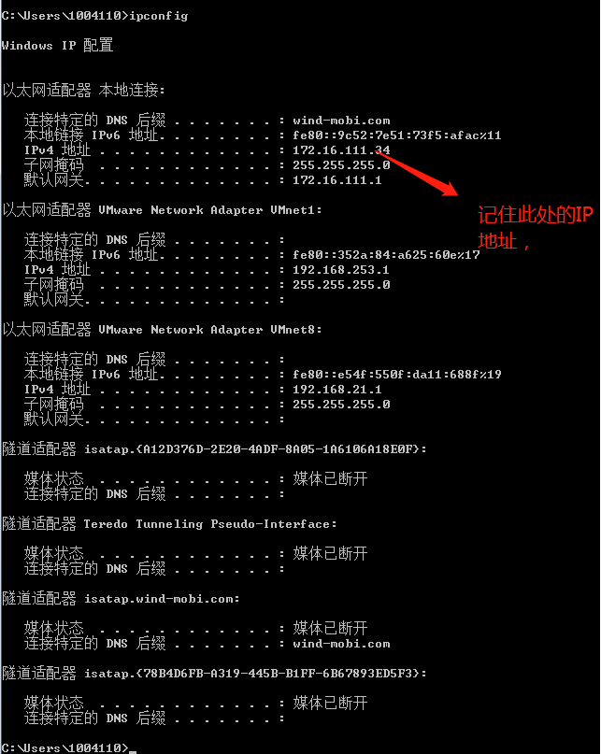

3：VPN远程连接电脑时，输入上图中的IP地址，即可进行远程控制